南塘桥小学校本研修记录表
姓名 | 唐玉善 | 学科 | 数学
时间 | 2023.8.30 | 地点 | 高年级办公室
主讲人 | 曹琴 | 研修主题 | 六年级数学教材分析培训
研修记录
（电子稿记录或手写稿拍照，可缩小图片）
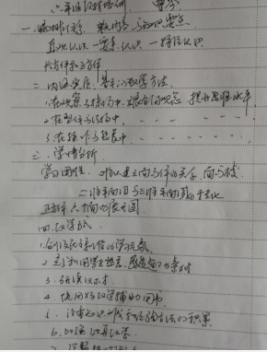
研修心得
（电子稿不少于200字）
感谢这一次培训让我学到了很多的宝贵经验。曹琴老师细致地分析理论，结合教学中的问题剖析。数学并不是简简单单教会学生计算，而是教会学生学习。要以学生为中心，促进学生自主学习，放手让学生去尝试。课堂教学理念非常值得我学习，让我在以后的数学课堂中改变“一言堂”的教学模式，让学生多说，多讲，多思考，才是真正有效的学习。课前的备课也十分重要，只有熟透教材，备好课和学生，才能上好一节课。在以后的数学教学中，我要关注学生算理的探索，从学生已经掌握的经验入手，结合学生的作业进行对比，让学生一次次思考探索算理，这样学会的知识才更扎实有效。

研修照片

